附件1:废旧物资处置清单
一包所含设备
固定资产名称 | 规格型号 | 单位 | 数量 | 实物图片
手持金属探测仪 |  | 把 | 12 | 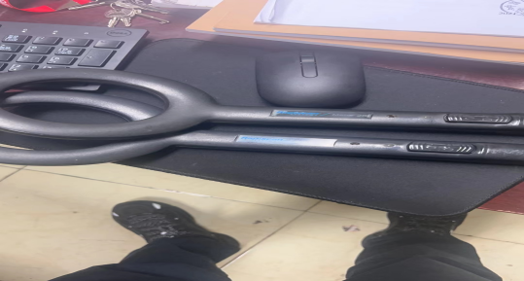
手持金属探测仪 | 安检金属探测 | 个 | 12
手持金属探测仪 | PD140VR | 个 | 12
手持金属探测仪 | PD140VR | 个 | 12
手持金属探测仪 | PD140 | 套 | 12
手持金属探测仪 | PD140 | 套 | 12
美食广场监控视3套 |  | 台 | 3 | 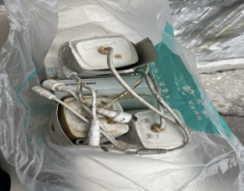
监控摄像头  2个 |  | 个 | 2
扫描枪 | symbolLS4208 | 台 | 4 | 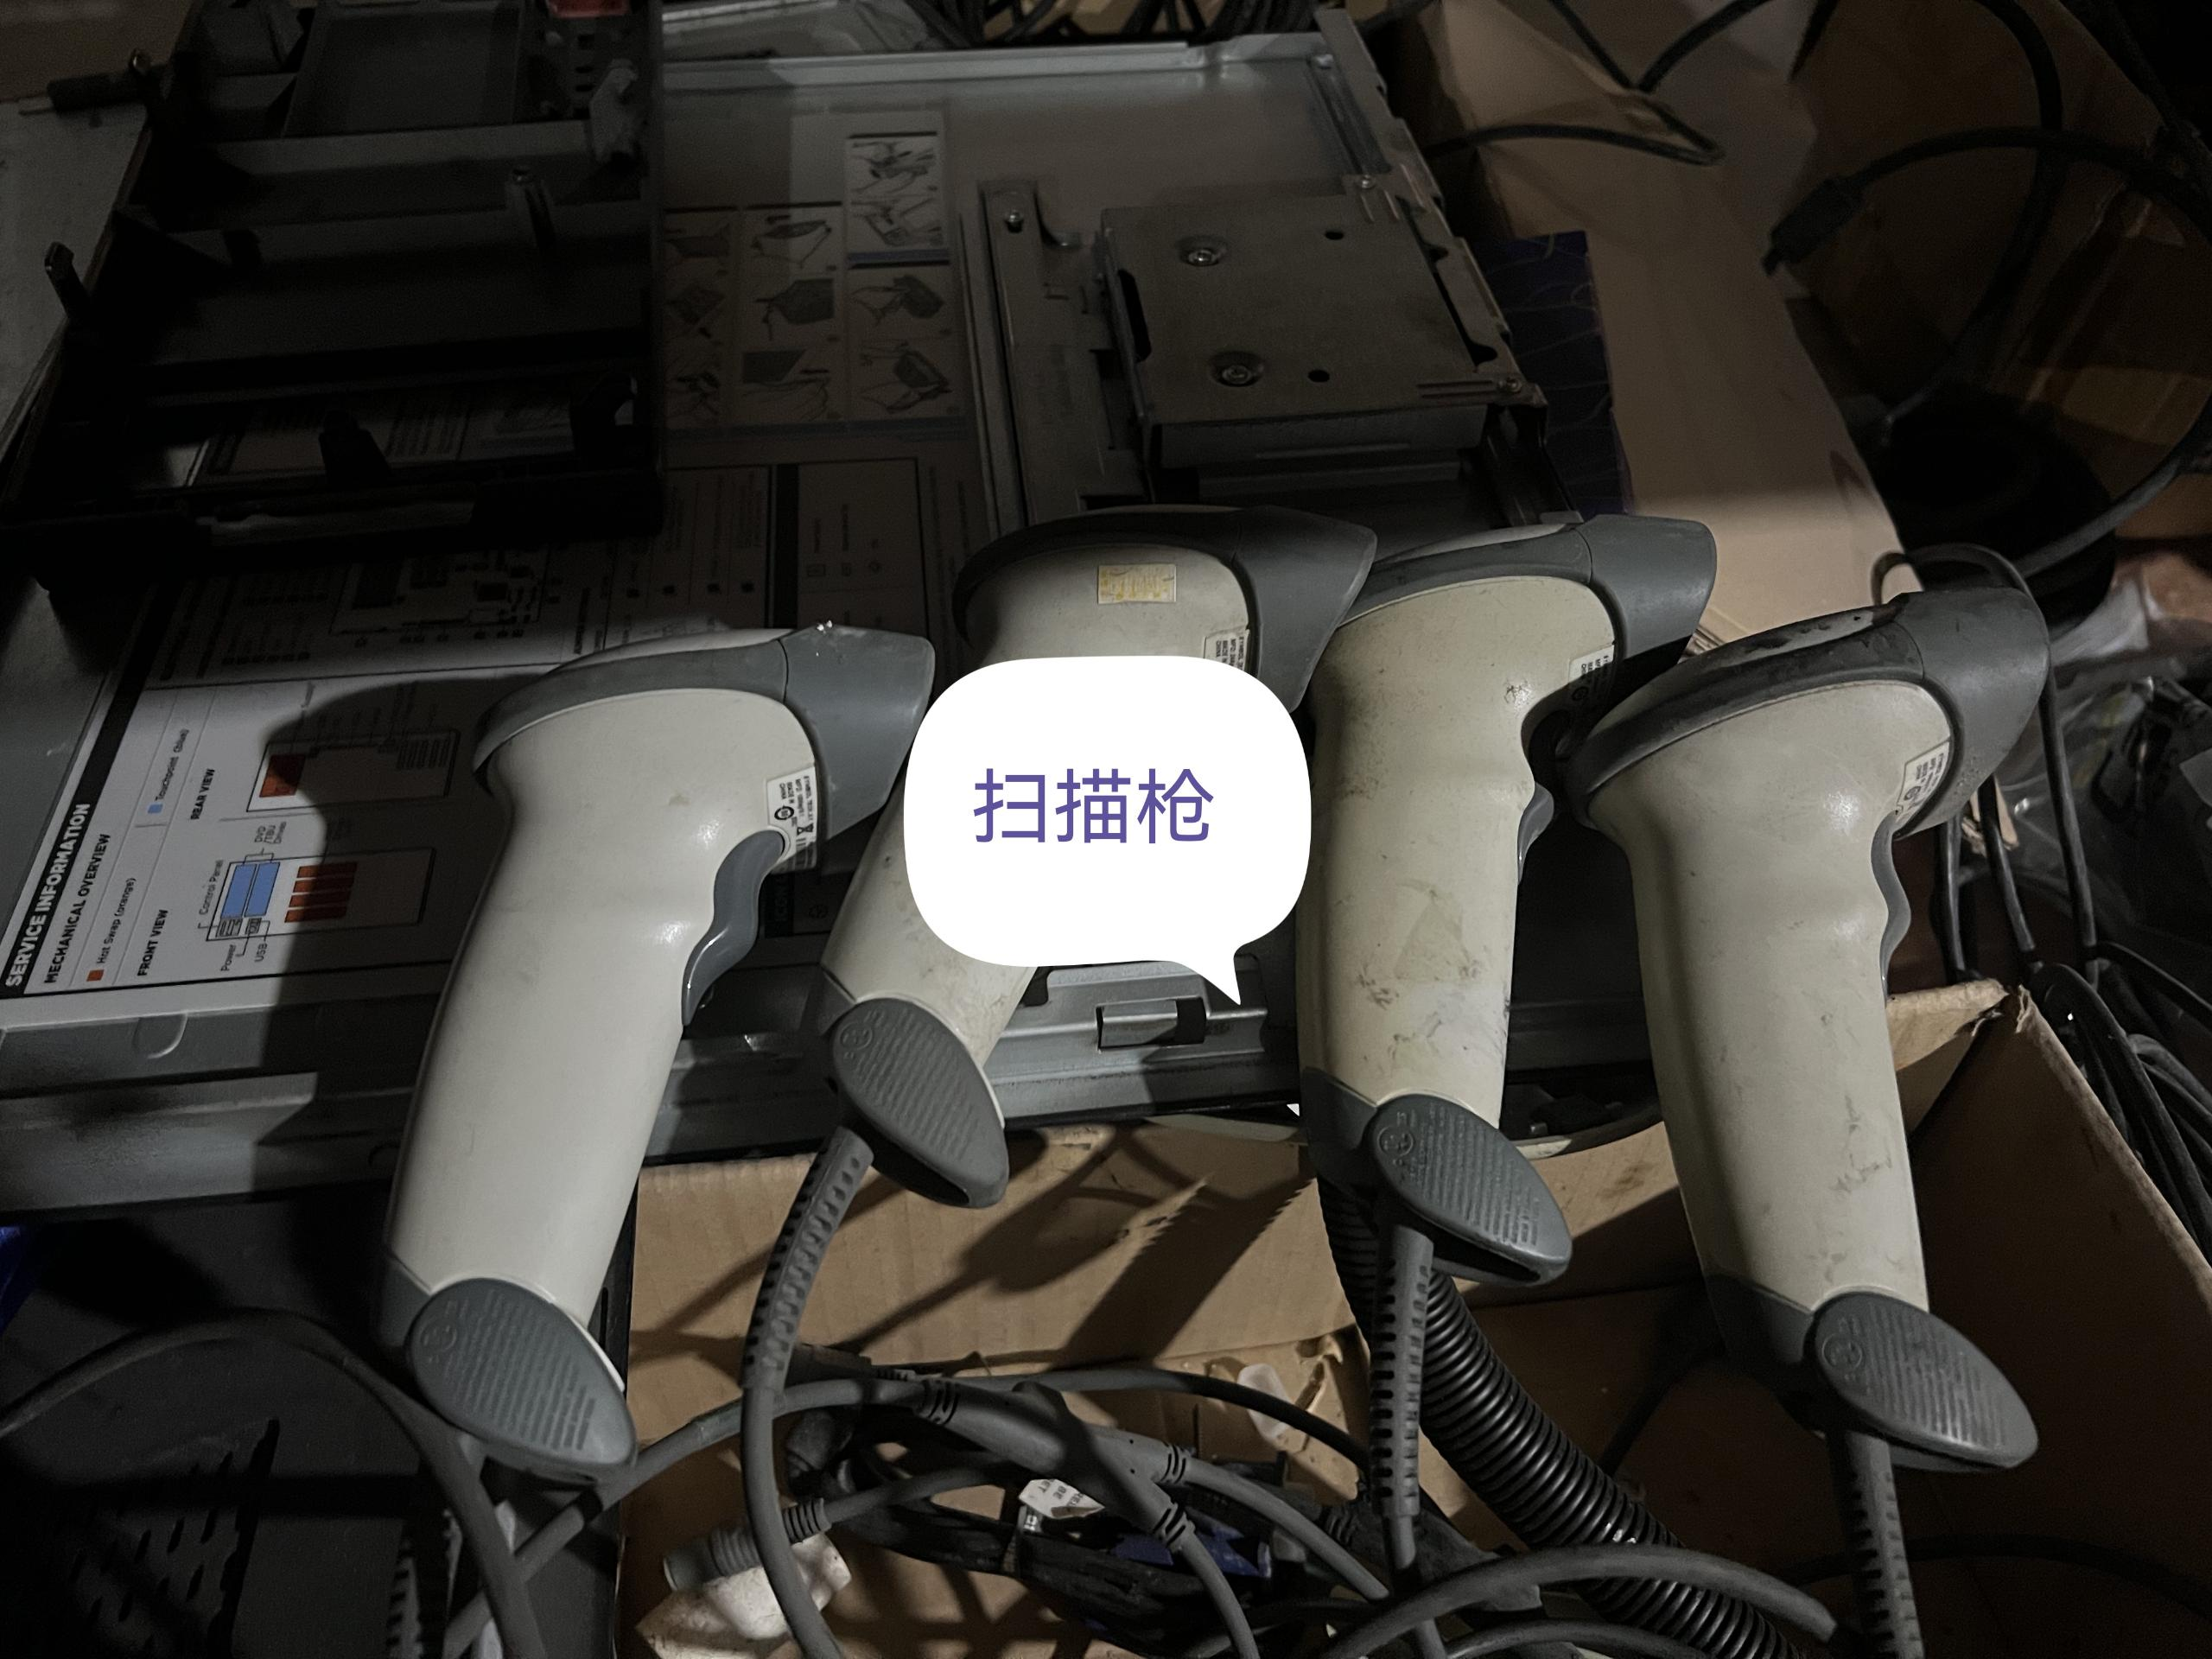
饮水机 | JN-B3 | 台 | 1
热水机组 | KDV-H101AK | 套 | 1 | 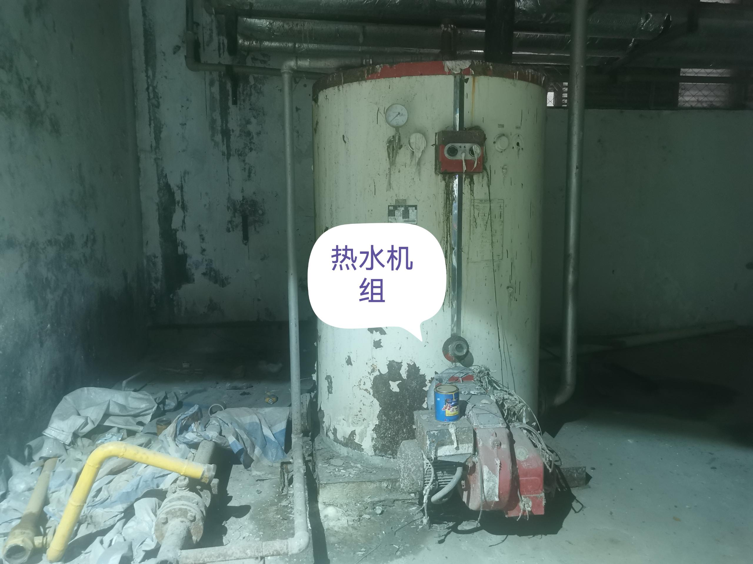
门禁系统 |  | 套 | 7 | 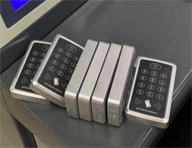
门禁系统 |  | 套 | 7
门禁系统 |  | 套 | 7
门禁系统 |  | 套 | 7
门禁系统 |  | 套 | 7
门禁系统 |  | 套 | 7
门禁系统 |  | 套 | 7
LED调屏幕 |  | 个 | 4 | 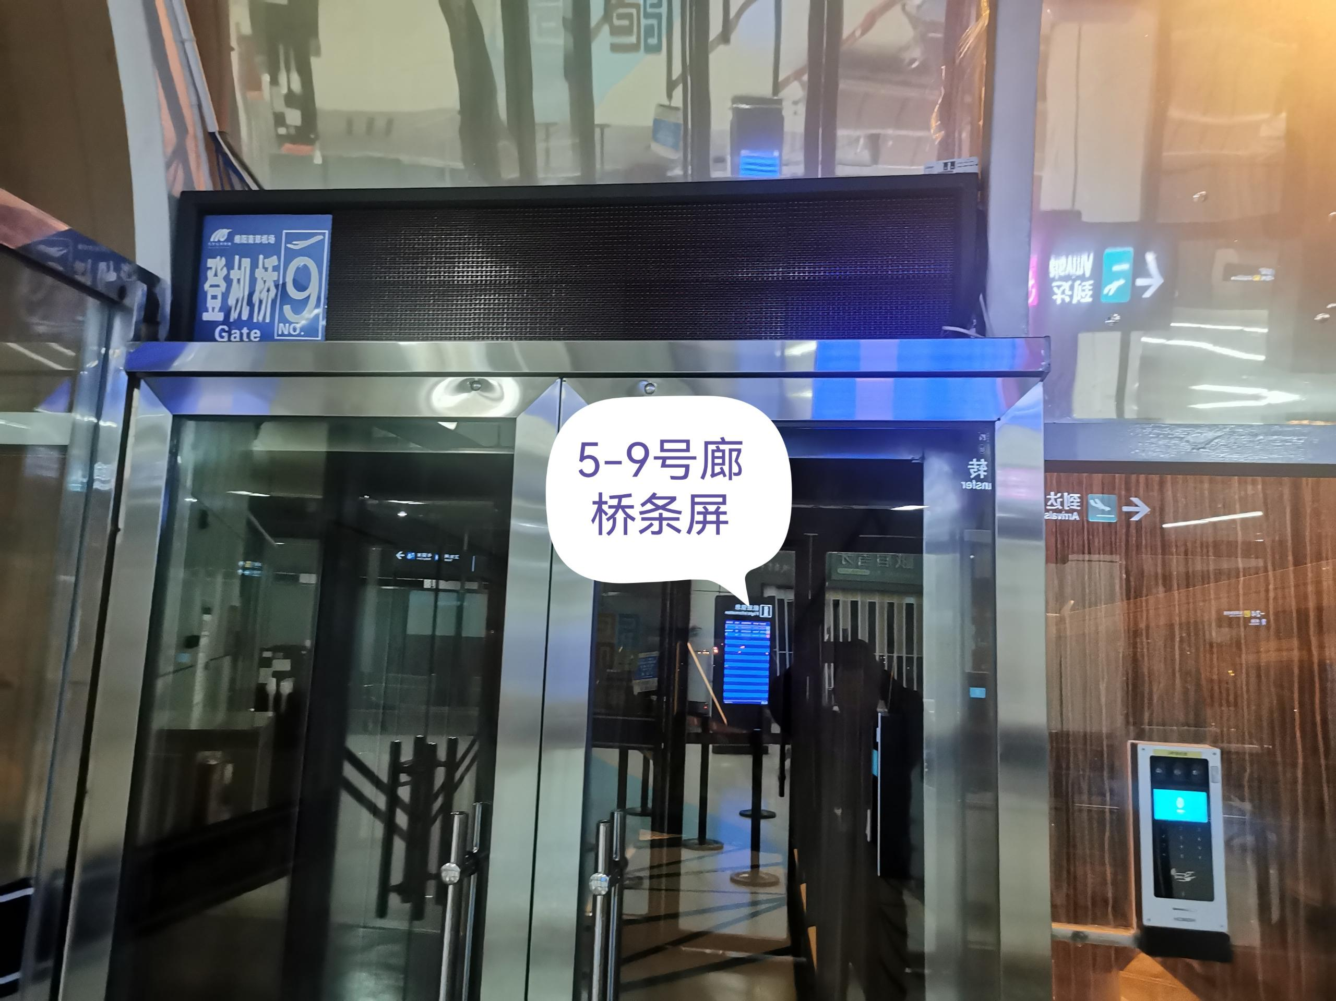
LED调屏幕 |  | 个 | 4
LED调屏幕 |  | 个 | 4
LED调屏幕 |  | 个 | 4
豆浆机（带桶） | 150型 | 台 | 1 | 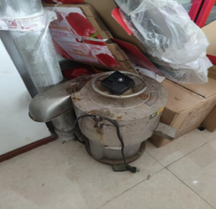
新红缨多功能绞肉机 | 新红缨多功能 | 台 | 1 | 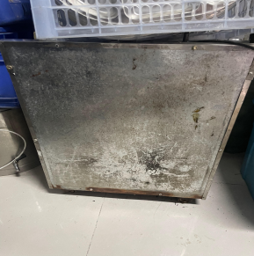
不锈钢三门蒸柜 | 1100*1100*1800 | 台 | 1 | 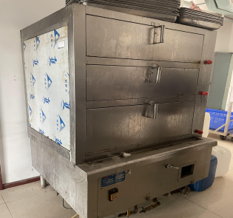
不锈钢四头明火炉 | 800*800*900 | 台 | 1 | 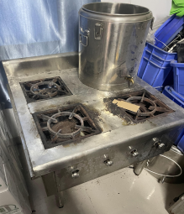
防爆罐 | JW201F | 个 | 1 | 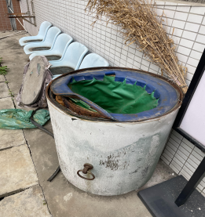
车底视频搜索仪 | LHD-III | 套 | 1 | 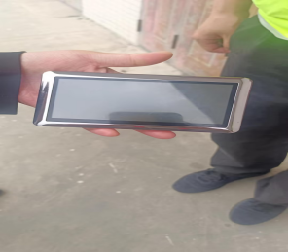
打药车发电机 |  |  | 1 | 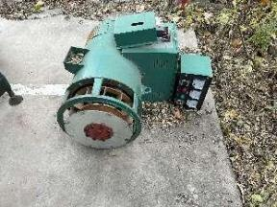
电杆（T2临电） |  |  | 3
可控硅充电机（航材） |  | 台 | 1 | 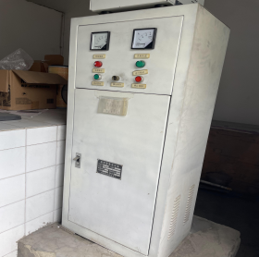
耳机 |  | 付 | 5
机舱吸尘器 | 美国NSS 110V400HZ | 台 | 3
充氧机 |  | 台 | 1 | 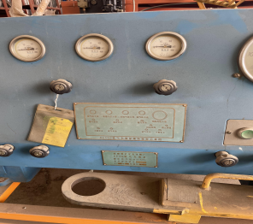
升降机 | 15-14M 四桅 | 台 | 1 | 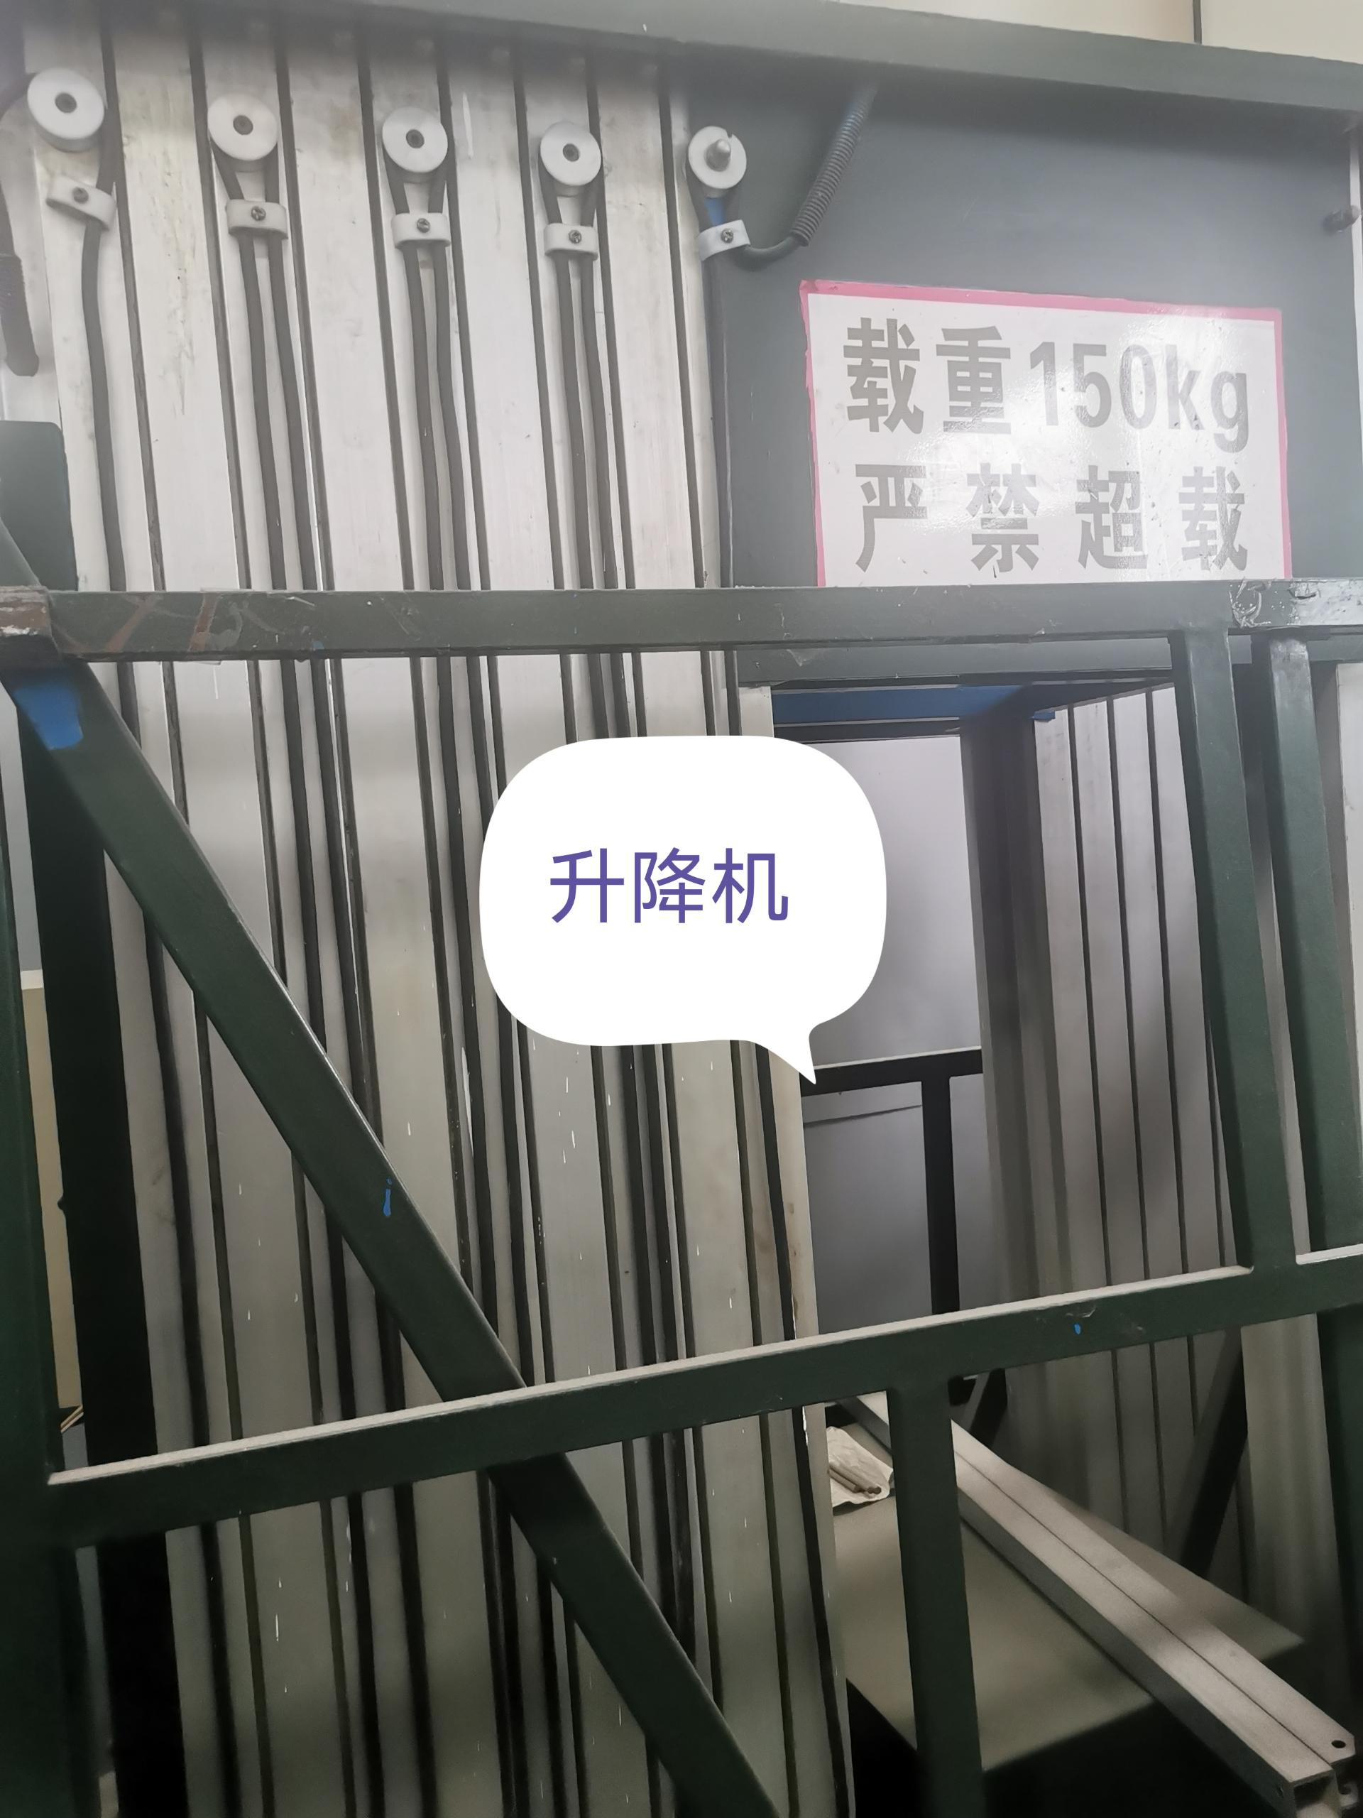
高敏自动门 | 高敏自动门 | 套 | 2 | 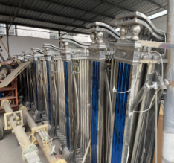
污泥回流泵及曝气转刷 |  | 套 | 2 | 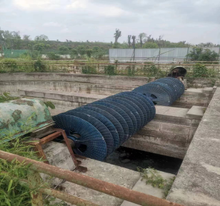
电瓶 | 100AH 18只65AH 18只 | 只 | 36
卷帘门 |  | 套 | 2
二包所含设备
飞机牵引车（民D0764）8吨 | QFY80 | 辆 | 1 | 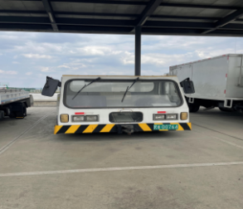
商务车1.5吨 |  | 辆 | 1 | 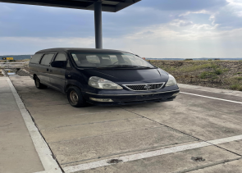
污水车民航-D0760  2吨 | WGWS30-7/C | 辆 | 1 | 